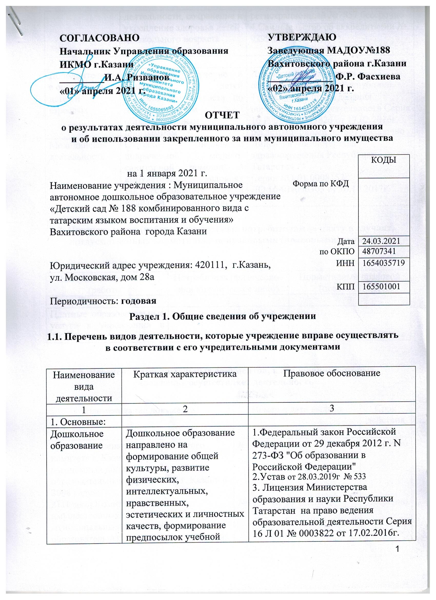

 | деятельности, сохранение и укрепление здоровья детей дошкольного возраста | регистрационный №7857 бессрочно  4.Свидетельство об аккредитации № 0299 от 06.05.2010
2. Иные:
Дополнительное образование детей и взрослых | Воспитание, обучение и развитие детей дошкольного возраста по дополнительным образовательным программам | Лицензия Министерства образования и науки Республики Татарстан на право ведения образовательной деятельности Серия 16 П 01 № 0005826 от 17.02.2016г. регистрационный №7857 бессрочно
Медицинская деятельность | Оказание первичной доврачебной медико-санитарной помощи в амбулаторных условиях по: сестринскому делу в педиатрии, вакцинации. | Лицензия Министерства здравоохранения Республики Татарстан  Серия ЛО-01 0008152;  ЛО 16-01-006303 от 10.10.2017г.

1.2. Перечень услуг (работ), оказываемых потребителям за плату в случаях, предусмотренных нормативными правовыми (правовыми) актами

Наименование услуги (работы) | Потребитель (физическое или юридическое лицо) | Нормативный правовой (правовой) акт
1 | 2 | 3
Платные образовательные услуги в учреждении в 2020 г. не оказывались

1.3. Перечень разрешительных документов, на основании которых учреждение осуществляет деятельность

Наименование документа | Номер и дата выдачи | Срок действия
1 | 2 | 3
1) Постановление Исполнительного комитета г. Казани «О муниципальных автономных дошкольных образовательных учреждений г. Казани в 2008 году»;  2) Приказ Комитета земельных и имущественных отношений «О муниципальных автономных образовательных учреждениях г. Казани;  3) Лицензия Министерства образования и науки Республики Татарстан на образовательную деятельность;  4) Устав;  5) Договор оперативного управления;  6)Свидетельство о постановке на учет в налоговом органе  ИНН 1654035719 КПП 165501001  7) Лист записи в Единый государственной реестр юридических лиц ОГРН 1021602837706  8) Лицензия на осуществление медицинской деятельности | № 6659 от 10.08.2009г  №1106 от 16.12.2010г  регистрационный номер №7857 от 17.02.2016 г.  28.03.2019 г. № 533/КЗИО - пк  №1/123 от 19.10.2009 г  серия 16 № 005498905 от 05.02.1999 г.  от 18.12.2015  № 93549/В2015  Серия ЛО-01 0008152;  ЛО 16-01-006303  от 10.10.2017г. | бессрочно  бессрочно  бессрочно  бессрочно  бессрочно  бессрочно  бессрочно  бессрочно

1.4. Сведения о сотрудниках учреждения

N п/п | Наименование показателя | Численность сотрудников |  | Уровень профессионального образования (квалификации) сотрудников* |  | Причины изменения количества штатных единиц
N п/п | Наименование показателя | на начало отчетного периода | на конец отчетного периода | на начало отчетного периода | на конец отчетного периода | Причины изменения количества штатных единиц
1 | 2 | 3 | 4 | 5 | 6 | 7
1. | Штатная численность | 66,2 | 66,2 | X | X
2. | Фактическая численность | 45 | 46 | 1-22 2-2  3-20 4-0  5-1 | 1-23 2-2  3-20 4-0  5-1

* Уровень профессионального образования (квалификации) сотрудников: высшее - 1, неполное высшее - 2, среднее профессиональное - 3, начальное профессиональное - 4, среднее (полное) общее - 5, основное общее - 6, не имеют основного общего - 7, ученая степень (кандидат наук - 8, доктор наук - 9).

1.5. Средняя заработная плата сотрудников учреждения

Наименование показателя | Размер средней заработной платы, руб
1 | 2
За 2018год | 21171,10
За 2019 год | 22037,72
За отчетный 2020 год | 26151,50

1.6. Состав наблюдательного совета

Фамилия, имя отчество должность | Решение о назначении | Срок полномочий
1 | 2 | 3
Халилова Альфия Агламовна-  главный специалист отдела по работе с дошкольными образовательными учреждениями Управления образования ИК МО г. Казани | Приказ Управления образования г. Казани  № 237 от 20.03.2020 | 3 года
Галимова Аниса Асхатовна –  заместитель начальника Отдела Управления образования ИК МО  г. Казани по Вахитовскому и Приволжскому районам | Приказ Управления образования г. Казани  № 237 от 20.03.2020 | 3 года
Васильева Ольга Александровна- музыкальный руководитель МАДОУ №188 | Приказ Управления образования г. Казани  № 237 от 20.03.2020 | 3 года
Насырова Диана Рустемовна- преподаватель арабского языка медресе «Иске Таш» | Приказ Управления образования г. Казани  № 237 от 20.03.2020 | 3 года
Кропотова Наталия Анатольевна- руководитель клубного объединения КДК им. Ленина | Приказ Управления образования г. Казани  № 237 от 20.03.2020 | 3 года
Горбунова Мария Владимировна- врач общей практики ГАУЗ Городская поликлиника №7 г. Казани | Приказ Управления образования г. Казани  № 237 от 20.03.2020 | 3 года
Зайнеева Резеда Рифатовна- администратор ТГАТ им. Г. Камала | Приказ Управления образования г. Казани  № 237 от 20.03.2020 | 3 года

Раздел 2. Результат деятельности учреждения

2.1. Сведения об исполнении муниципального задания на оказание муниципальных услуг (выполнение работ)
Выполнено – 100%

2.2. Сведения об осуществлении деятельности, связанной с выполнением работ или оказанием услуг, в соответствии с обязательствами перед страховщиком по обязательному социальному страхованию
Не осуществлялась

2.3. Сведения о балансовой (остаточной) стоимости нефинансовых активов, дебиторской и кредиторской задолженности

Наименование показателя | Значение показателя |  |  |  | Примечание
Наименование показателя | на начало отчетного периода | на конец отчетного периода | динамика изменения  (гр. 3 - гр. 2) | % изменения | Примечание
1 | 2 | 3 | 4 | 5 | 6
Балансовая (остаточная) стоимость нефинансовых активов учреждения, руб | 67688138,40 | 67688138,40 | -
Общая сумма выставленных требований в возмещение ущерба по недостачам и хищениям материальных ценностей, денежных средств, а также от порчи материальных ценностей, руб | - | - | - |  | -
Справочно:  Суммы недостач, взысканные с виновных лиц, руб | - | - | - |  | -
Суммы недостач, списанные за счет учреждения, руб | - | - | - |  | -
Сумма дебиторской задолженности, руб | 0 | 38808,04 | 38808,04
в том числе: нереальная к взысканию дебиторская задолженность, руб | - | - | - |  | -
Сумма кредиторской задолженности, руб | 229671,06 | 199745,65 | -29925,41
в том числе:  просроченная кредиторская задолженность, руб | - | - | - |  | -
Итоговая сумма актива баланса, руб | 74323530,78 | 74290115,50 | +33415,28 |  | -

2.4. Изменение цен (тарифов) на платные услуги (работы), оказываемые потребителям в течение отчетного периода

Наименование услуги  (работы) | Квартал
Наименование услуги  (работы) | I | II |  | III |  | IV
Наименование услуги  (работы) | цена (тариф) | цена (тариф) | % изменения  (гр. 3:гр. 2 х 100) | цена (тариф) | % изменения  (гр. 5:гр. 3 х 100) | цена (тариф) | % изменения  (гр. 7:гр. 5 х 100)
1 | 2 | 3 | 4 | 5 | 6 | 7 | 8
Услуги не оказывались | - | - | - | - | - | - | -

2.5. Сведения о потребителях и доходах, полученных от оказания платных услуг (выполнения работ)

Вид услуги (работы) | Общее количество потребителей, воспользовавшихся услугами (работами) учреждения (в том числе платными для потребителей) |  |  |  |  |  | Средняя стоимость услуг (работ) для потребителей, руб |  |  |  | Суммы доходов, полученных от оказания платных и частично платных услуг  (выполнения работ), руб
Вид услуги (работы) | бесплатно |  | частично платно |  | полностью платно |  | частично платных |  | полностью платных
Вид услуги (работы) | 2019г. | 2020г. | 2019г. | 2020г. | 2019г. | 2020г. | 2019г. | 2020г. | 2018г. | 2019г. | 2019г. | 2020г.
1 | 2 | 3 | 4 | 5 | 6 | 7 | 8 | 9 | 10 | 11 | 12 | 13
Родительская плата за присмотр и уход за детьми | - | 3 | 233 | 182 |  |  | 3535 | 3127 |  |  | 6282705,43 | 105117,77

2.6. Сведения о жалобах потребителей

Наименование потребителя | Суть жалобы | Принятые меры
1 | 2 | 3
1. | 1.
1. | Жалоб не поступало

2.7. Сведения о показателях плана финансово-хозяйственной деятельности

Единица измерения: руб

Наименование показателя | По плану | Фактически  (кассовое исполнение) | Процент исполнения,  % | Примечание
1 | 2 | 3 | 4 | 5
Остаток средств на начало года | X | 404873,73 | X
Поступления, всего | 23841571,33 | 23841571,33
в том числе:
Выплаты, всего
в том числе: | 23827037,90 | 23827037,90
Остаток средств на конец года | X | 419504,16 | X
Справочно:
Объем публичных обязательств, всего
в том числе:

2.8. Объем финансового обеспечения

Объем финансового обеспечения, задания учредителя |  |  | Объем финансового обеспечения в рамках программ, утвержденных в установленном порядке |  |  | Объем финансирования обеспечения деятельности, связанной с выполнением работ и оказанием услуг в соответствии с обязательствами перед страховщиком по обязательному социальному страхованию
2018 г. | 2019г. | 2020 г. | 2018 г. | 2019г. | 2020 г. | 2018 г | 2019г. | 2020 г.
1 | 2 | 3 | 4 | 5 | 6 | 7 | 8 | 9
13743514,51 | 17046550,89 | 23200105,86 | 989105,37 | 10763845,46 | 477247,70

2.9. Сведения о прибыли учреждения

Сумма прибыли до налогообложения |  |  | Сумма налога на прибыль |  |  | Сумма прибыли после налогообложения
2018 г. | 2019г. | 2020 г. | 2018 г. | 2019г. | 2020 г. | 2018 г. | 2019г. | 2020 г.
1 | 2 | 3 | 4 | 5 | 6 | 7 | 8 | 9
- | - | - | - | - | - | - | - | -

Раздел 3. Сведения об использовании имущества, закрепленного за учреждением

Наименование показателя | На начало отчетного периода | На конец отчетного периода
1 | 2 | 3
Общая балансовая (остаточная) стоимость недвижимого имущества, находящегося у учреждения на праве оперативного управления, руб | 10691073,10 | 10691073,10
Общая балансовая (остаточная) стоимость недвижимого имущества, находящегося у учреждения на праве оперативного управления, и переданного в аренду, руб | - | -
